Sistemas y Computación

Systems and Computing

Autor: Sebastian Gaviria Vasquez
IS&C, Universidad Tecnológica de Pereira, Pereira, Colombia
Correo-e: s.gaviria3@utp.edu.co

Resumen— Este documento presenta un resumen de los principales contenidos del programa de Ingeniería de Sistemas y Computación. En el documento se explica el sentido de las cuatro grandes temáticas que se abordan en la carrera, y se indican sus principales aplicaciones en el campo industrial e investigativo. Las áreas son: programación, redes y comunicaciones, ingeniería de software e inteligencia artificial. El docente ha realizado la primera parte: programación, dejando para el estudiante la realización de los restantes tres temas: redes, software e inteligencia artificial.

Palabras clave— sistemas, redes, inteligencia artificial, software, computación, investigación, industria.

Abstract— This document presents a summary of the main contents of the Computer and Systems Engineering program. The document explains the meaning of the four major themes that are addressed in the career, and indicates their main applications in the industrial and research field. The areas are: programming, networks and communications, software engineering and artificial intelligence. The teacher has done the first part: programming, leaving the student to carry out the remaining three topics: networks, software and artificial intelligence.

Key Word— systems, networks, artificial intelligence, software, computing, research, industry.

INTRODUCCIÓN

El Programa Ingeniería de Sistemas y Computación estudia varios campos del conocimiento ligados a la teoría de la Informática y los Sistemas en general. Se han identificado varias áreas que representan el sustento teórico y práctico de la carrera, según se ha mencionado en el resumen del documento.

El objetivo del presente documento es describir cada uno de los temas mencionados, buscando con ello brindar una visión integral de la carrera, lo cual le permitirá al estudiante elegir aquellas temáticas que mejor se adapten a sus capacidades académicas.

  - PROGRAMACIÓN

En [1] se define la programación de la siguiente manera: “La programación informática es el proceso por medio del cual se diseña, codifica, limpia y protege el código fuente de programas computacionales. A través de la programación se dictan los pasos a seguir para la creación del código fuente de programas informáticos. De acuerdo con ellos el código se escribe, se prueba y se perfecciona.”

Si se analiza la anterior definición, se aprecia que la programación se orienta a la solución de problemas técnicos y cotidianos a través de la escritura de un cierto código fuente, el cual debe respetar cierta estructura y método de trabajo. Para programar se debe conocer, con un buen grado de detalle, un lenguaje que se adapte al problema que se desea resolver.

Por ejemplo, si el problema a resolver es de carácter matemático, lo usual es que se emplee un lenguaje como Python, de gran acogida en los últimos tiempos. Una variante, más antigua pero igualmente importante, es el lenguaje Fortran, con el cual se desarrollaron las primeras soluciones a los problemas de Ingeniería.

Si el problema de tipo comercial, un lenguaje que se utilizó ampliamente es el lenguaje COBOL. Se dice que en la actualidad, y por un factor histórico, el 80% de las soluciones informáticas comerciales están elaboradas con este lenguaje.

Si la idea es resolver un problema de tipo general, se puede recurrir al lenguaje C, el cual se puede considerar como el padre de todos los lenguajes, pues fue utilizado en los orígenes de la computación moderna para el desarrollo del primer sistema operativo importante: UNIX.

Los lenguajes de programación se organizan según su modelo y estructura. A cada una de estas formas de organización se la conoce como: “Paradigma de Programación”.

Según [2] un paradigma de programación es:

“Un paradigma de programación es un marco conceptual, un conjunto de ideas que describe una forma de entender la construcción de programa, como tal define:

- Las herramientas conceptuales que se pueden utilizar para construir un programa (objetos, relaciones, funciones, instrucciones).
- Las formas válidas de combinarlas.

Los distintos lenguajes de programación proveen implantaciones para las herramientas conceptuales descriptas por los paradigmas. Existen lenguajes que se concentran en las ideas de un único paradigma así como hay otros que permiten la combinación de ideas provenientes de distintos paradigmas.”.

Existen muchos paradigmas de programación. Los más importantes se describen a continuación:

PARADIGMA ESTRUCTURADO

El paradigma estructurado se basa en la ejecución secuencial y ordenada de instrucciones sobre un espacio de memoria debidamente organizada. Las estructuras básicas de programación son: secuencia, decisión y ciclo. Un lenguaje clásico de la programación estructurada es el lenguaje C.

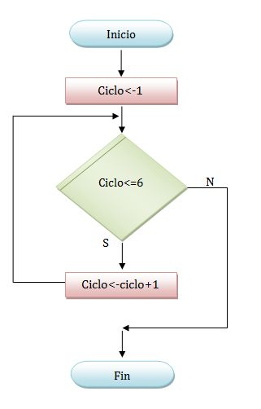
Figura 1. Paradigma estructurado

PARADIGMA DE OBJETOS

El paradigma de objetos es una concepción en la cual de definen entidades, denominadas clases, a partir de las cuales se crean objetos que interactúan entre sí. En cierto sentido, el paradigma de objetos es similar al concepto de objeto que se percibe en el mundo que nos rodea. Un lenguaje orientado a objetos es Smalltalk.

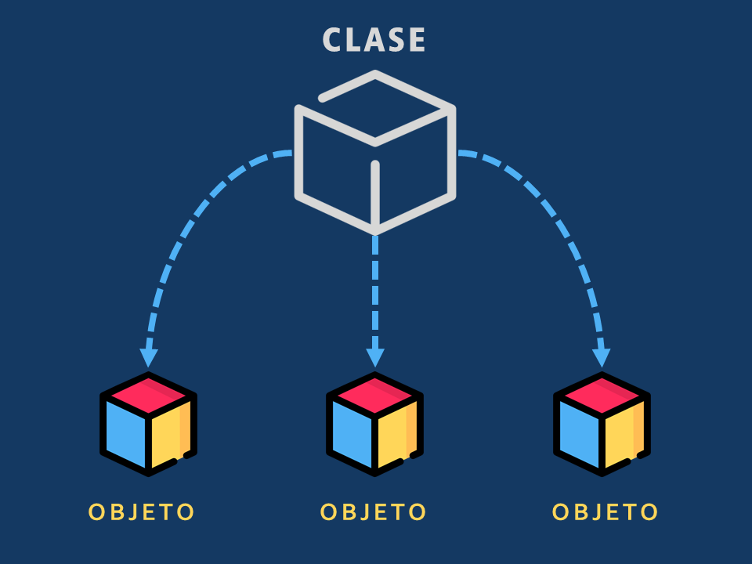

Figura 2. Paradigma orientado a objetos

PARADIGMA LÓGICO

El paradigma lógico está basado en la lógica de predicados de primer orden. Su objetivo es permitir extraer conclusiones a partir de premisas, de acuerdo con un conjunto de reglas y mecanismos de inferencia. Un lenguaje en el campo de la lógica es el PROLOG.

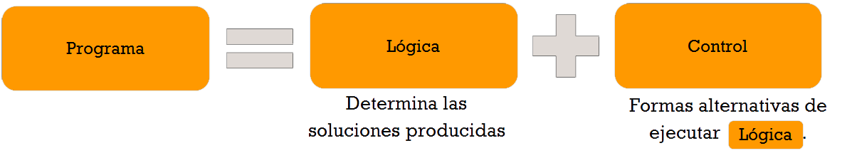
Figura 3. Paradigma lógico

PARADIGMA FUNCIONAL

El paradigma funcional se basa en la utilización de funciones como base de relación entre las partes de un programa. Una función es una porción de código que cumple un objetivo específico, permitiendo con ello simplificar y automatizar las tareas. Un lenguaje funcional es HASKELL.

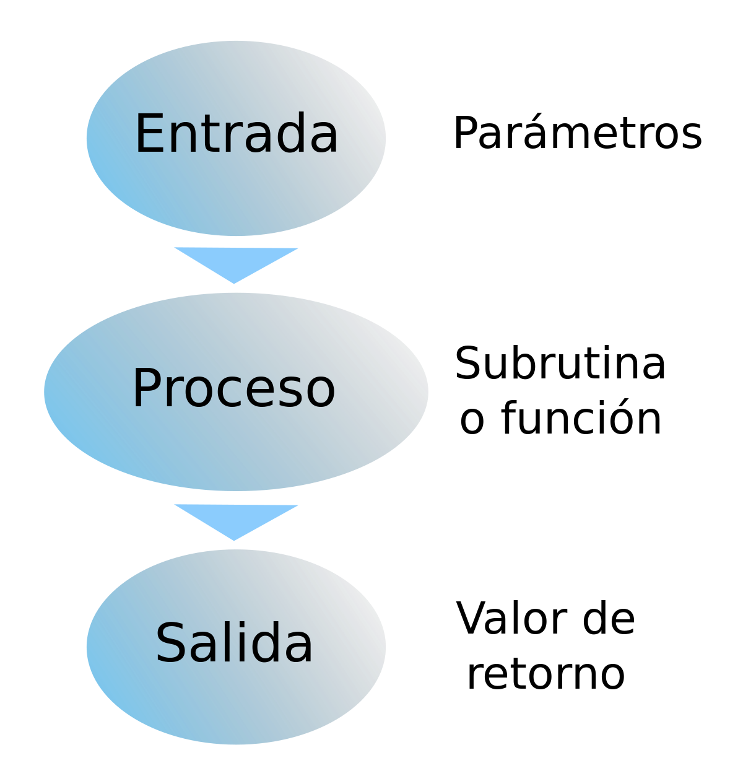
Figura 4. Paradigma funcional.
El paradigma estructurado se conoce, en ciertos entornos, como el paradigma IMPERATIVO. En la siguiente gráfica se aprecia lo visto hasta el momento:

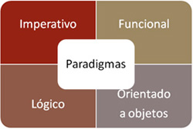

Figura 5. Paradigmas de programación

Los paradigmas de programación, a su vez, se organizan en dos grandes categorías. La primera de ellas se conoce con el nombre de categoría IMPERATIVA. La segunda es la categoría DECLARATIVA.

La diferencia entre las dos categorías es la siguiente: en la categoría IMPERATIVA, los lenguajes de programación requieren que se indique de manera minuciosa cada uno de los pasos de la solución del problema. En este modelo se requiere realizar un seguimiento secuencial de cada paso a resolver en tal modelo.

En la categoría DECLARATIVA los lenguajes de programación no requieren de una descripción detallada y minuciosa de cada paso de la solución. Los lenguajes de tipo declarativo se caracterizan por disponer de un motor interno que les permite simplificar la ejecución de un programa. El motor le permite a los lenguajes encontrar caminos de solución que no están disponibles en el modelo imperativo.

En la siguiente gráfica se aprecia dicha clasificación.

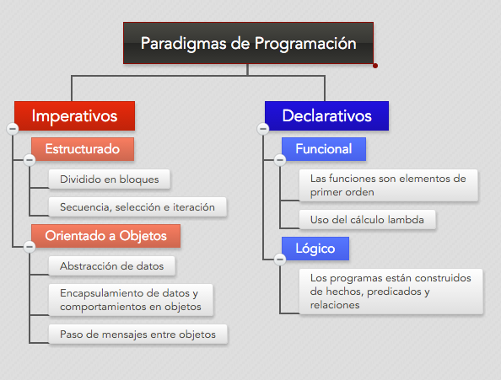

Figura 6. Lenguajes imperativos y declarativos
Por último, se presenta un gráfico que presenta los principales lenguajes de programación.

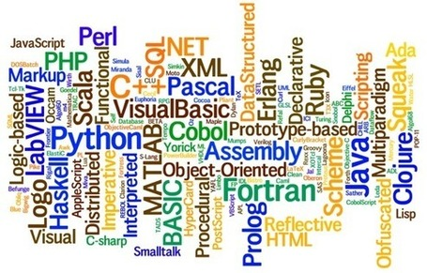
Figura 7. Lenguajes de programación.

  - REDES Y COMUNICACIONES
Según [3] Una red es un conjunto de ordenadores conectados entre sí, que pueden comunicarse compartiendo datos y recursos sin importar la localización física de los distintos dispositivos. A través de una red se pueden ejecutar procesos en otro ordenador o acceder a sus ficheros, enviar mensajes, compartir programas...
Los ordenadores suelen estar conectados entre sí por cables. Pero si la red abarca una región extensa, las conexiones pueden realizarse a través de líneas telefónicas, microondas, líneas de fibra óptica e incluso satélites.
Cada dispositivo activo conectado a la red se denomina nodo. Un dispositivo activo es aquel que interviene en la comunicación de forma autónoma, sin estar controlado por otro dispositivo. Por ejemplo, determinadas impresoras son autónomas y pueden dar servicio en una red sin conectarse a un ordenador que las maneje; estas impresoras son nodos de la red.
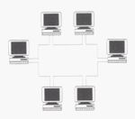
Figura 7. Nodos conectados a un sistema
Dependiendo del territorio que abarca una red se clasifican en:
- LAN: Local Área Network. Está constituida por un conjunto de ordenadores independientes interconectados entre sí, pueden comunicarse y compartir recursos. Abarcan una zona no demasiado grande, un edificio o un campus.
- WAN: Wide Área Network, comprenden regiones más extensas que las LAN e incluso pueden abarcar varios países.
También un conjunto de redes puede conectarse entre sí dando lugar a una red mayor. [4] Anteriormente las redes de telecomunicaciones para la transmisión de datos utilizaban muchos protocolos diferentes. A raíz del éxito de Internet, el Protocolo de Internet (IP) se ha ido estableciendo cada vez más como el protocolo estándar para la transmisión de datos. Hoy en día, casi todas las redes de datos operan sobre la base de IP. Los datos se comparten en estas redes mediante paquetes de datos individuales que llevan la dirección de destino y de origen. En los nodos de la red, las direcciones de destino son evaluadas por lo que se conoce como enrutadores, y los paquetes de datos se envían hacia el siguiente nodo en dirección al destino. En principio, los paquetes individuales pueden tomar diferentes caminos a través de la red y llegar al destino en tiempos diferentes. El sistema de destino los coloca de nuevo en el orden correcto.

  - INGENIERÍA DE SOFTWARE
[5] La ingeniería de software es una disciplina formada por un conjunto de métodos, herramientas y técnicas que se utilizan en el desarrollo de los programas


Figura 8. Programación y diseño

informáticos (software).

Esta disciplina trasciende la actividad de programación, que es el pilar fundamental a la hora de crear una aplicación. El ingeniero de software se encarga de toda la gestión del proyecto para que éste se pueda desarrollar en un plazo determinado y con el presupuesto previsto.
La ingeniería de software, por lo tanto, incluye el análisis previo de la situación, el diseño del proyecto, el desarrollo del software, las pruebas necesarias para confirmar su correcto funcionamiento y la implementación del sistema.
Cabe destacar que el proceso de desarrollo de software implica lo que se conoce como ciclo de vida del software, que está formado por cuatro etapas: concepción, elaboración, construcción y transición.
La concepción fija el alcance del proyecto y desarrolla el modelo de negocio; la elaboración define el plan del proyecto, detalla las características y fundamenta la arquitectura; la construcción es el desarrollo del producto; y la transición es la transferencia del producto terminado a los usuarios.
Una vez que se completa este ciclo, entra en juego el mantenimiento del software. Se trata de una fase de esta ingeniería donde se solucionan los errores descubiertos (muchas veces advertidos por los propios usuarios) y se incorporan actualizaciones para hacer frente a los nuevos requisitos. El proceso de mantenimiento incorpora además nuevos desarrollos, para permitir que el software pueda cumplir con una mayor cantidad de tareas.
Un campo directamente relacionado con la ingeniería de software es la arquitectura de sistemas, que consiste en determinar y esquematizar la estructura general del proyecto, diagramando su esqueleto con un grado relativamente alto de especificidad y señalando los distintos componentes que serán necesarios para llevar a cabo el desarrollo, tales como aplicaciones complementarias y bases de datos. Se trata de un punto fundamental del proceso, y es muchas veces la clave del éxito de un producto informático.

  - INTELIGENCIA ARTIFICIAL

Según [6] La inteligencia artificial o IA (Artificial Intelligence, o AI en inglés) es la simulación de procesos de inteligencia humana por parte de máquinas, especialmente sistemas informáticos. Estos procesos incluyen el aprendizaje (la adquisición de información y reglas para el uso de la información), el razonamiento (usando las reglas para llegar a conclusiones aproximadas o definitivas) y la autocorrección. Las aplicaciones particulares de la AI incluyen sistemas expertos, reconocimiento de voz y visión artificial.

El término AI fue acuñado por John McCarthy, un informático estadounidense, en 1956 durante la Conferencia de Dartmouth, donde nació la disciplina. Hoy en día, es un término general que abarca todo, desde la automatización de procesos robóticos hasta la robótica actual. Ha ganado prominencia recientemente debido, en parte, a los grandes volúmenes de datos, o al aumento de velocidad, tamaño y variedad de datos que las empresas están recopilando. La IA puede realizar tareas tales como identificar patrones en los datos de manera más eficiente que los seres humanos, lo que permite a las empresas obtener más información sobre sus datos.

Tipos de inteligencia artificial

La IA puede ser categorizado en cualquier número de maneras, pero aquí hay dos ejemplos.

El primero clasifica los sistemas de inteligencia artificial como IA débil o IA fuerte. La IA débil, también conocida como IA estrecha, es un sistema de IA que está diseñado y entrenado para una tarea en particular. Los asistentes personales virtuales, como Siri de Apple, son una forma de débil de IA.

La IA fuerte, también conocida como inteligencia general artificial, es un sistema de IA con habilidades cognitivas humanas generalizadas, de modo que cuando se le presenta una tarea desconocida, tiene suficiente inteligencia para encontrar una solución. La prueba de Turing, desarrollada por el matemático Alan Turing en 1950, es un método utilizado para determinar si una computadora puede realmente pensar como un humano, aunque el método es polémico.

El segundo ejemplo es de Arend Hintze, profesor asistente de biología integradora e ingeniería y ciencias de computación en la Universidad Estatal de Michigan. Categoriza la IA en cuatro tipos, desde el tipo de sistemas de IA que existen hoy en día hasta los sistemas sensitivos, que aún no existen. Sus categorías son las siguientes:

• Tipo 1: Máquinas reactivas. Un ejemplo es Deep Blue, el programa de ajedrez de IBM que venció a Garry Kaspárov en los años noventa. Deep Blue puede identificar piezas en el tablero de ajedrez y hacer predicciones, pero no tiene memoria y no puede usar experiencias pasadas para informar a las futuras. Analiza movimientos posibles –los propios y los de su oponente– y elige el movimiento más estratégico. Deep Blue y AlphaGO de Google fueron diseñados para propósitos estrechos y no pueden aplicarse fácilmente a otra situación.

• Tipo 2: Memoria limitada. Estos sistemas de IA pueden usar experiencias pasadas para informar decisiones futuras. Algunas de las funciones de toma de decisiones en vehículos autónomos han sido diseñadas de esta manera. Las observaciones son utilizadas para informar las acciones que ocurren en un futuro no tan lejano, como un coche que ha cambiado de carril. Estas observaciones no se almacenan permanentemente.

• Tipo 3: Teoría de la mente. Este es un término psicológico. Se refiere a la comprensión de que los demás tienen sus propias creencias, deseos e intenciones que afectan las decisiones que toman. Este tipo de IA aún no existe.

• Tipo 4: Autoconocimiento. En esta categoría, los sistemas de IA tienen un sentido de sí mismos, tienen conciencia. Las máquinas con conciencia de sí comprenden su estado actual y pueden usar la información para inferir lo que otros están sintiendo. Este tipo de IA aún no existe.

Ejemplos de tecnología de IA

• La automatización es el proceso de crear automáticamente un sistema o una función de proceso. La automatización robótica de procesos (RPA), por ejemplo, puede programarse para realizar tareas repetibles de alto volumen normalmente realizadas por seres humanos. La RPA es diferente de la automatización de TI en que se puede adaptar a las circunstancias cambiantes.

• El aprendizaje automático o machine learning es la ciencia de conseguir que una computadora actúe sin programación. El aprendizaje profundo es un subconjunto del aprendizaje automático que, en términos muy simples, puede considerarse como la automatización de la analítica predictiva. Existen tres tipos de algoritmos de aprendizaje automático: el aprendizaje supervisado, en el que los conjuntos de datos están etiquetados para que los patrones puedan ser detectados y utilizados para etiquetar nuevos conjuntos de datos; el aprendizaje no supervisado, en el que los conjuntos de datos no están etiquetados y se clasifican de acuerdo a similitudes o diferencias; y el aprendizaje de refuerzo, en el que los conjuntos de datos no están etiquetados, pero después de realizar una acción o varias acciones, el sistema de AI recibe retroalimentación.

• La visión de la máquina es la ciencia de hacer que las computadoras vean. La visión de la máquina captura y analiza la información visual usando una cámara, la conversión de analógico a digital y el procesamiento de la señal digital. A menudo se compara con la vista humana, pero la visión artificial no está vinculada a la biología y puede programarse para ver a través de las paredes, por ejemplo. Se utiliza en una amplia gama de aplicaciones, desde la identificación de la firma hasta el análisis de imágenes médicas. La visión por computador, que se centra en el procesamiento de imágenes a máquina, suele combinarse con la visión artificial.

• El procesamiento del lenguaje natural (PNL, o NLP por sus siglas en inglés) es el procesamiento del lenguaje humano y no informático por un programa informático. Uno de los ejemplos más antiguos y conocidos de PNL es la detección de spam, que mira la línea de asunto y el texto de un correo electrónico y decide si es basura. Los enfoques actuales de la PNL se basan en el aprendizaje automático. Las tareas de PNL incluyen traducción de texto, el análisis de sentimientos y el reconocimiento de voz.

• El reconocimiento de patrones es una rama del aprendizaje automático que se centra en la identificación de patrones en los datos. El término, hoy, es anticuado.

• La robótica es un campo de la ingeniería centrado en el diseño y fabricación de robots. Los robots se utilizan a menudo para realizar tareas que son difíciles de realizar para los seres humanos o es complicado que se desempeñen de manera consistente. Se utilizan en líneas de montaje para la producción de coches o por la NASA para mover objetos grandes en el espacio. Más recientemente, los investigadores están utilizando el aprendizaje automático para construir robots que puedan interactuar en entornos sociales.

Aplicaciones de inteligencia artificial

• IA en la asistencia sanitaria. Las mayores apuestas están en mejorar los resultados de los pacientes y reducir los costos. Las empresas están aplicando el aprendizaje de máquina para hacer diagnósticos mejores y más rápidos que los seres humanos. Una de las tecnologías sanitarias más conocidas es IBM Watson. Entiende el lenguaje natural y es capaz de responder a las preguntas que se le formulan. El sistema extrae datos de los pacientes y otras fuentes de datos disponibles para formar una hipótesis, que luego presenta con un esquema de puntuación de confianza. Otras aplicaciones de AI incluyen chatbots, un programa de computadora utilizado en línea para responder a preguntas y ayudar a los clientes, para ayudar a programar citas de seguimiento o ayudar a los pacientes a través del proceso de facturación, así como en asistentes virtuales de salud que proporcionan retroalimentación médica básica.

• IA en los negocios. La automatización de procesos robóticos se está aplicando a tareas altamente repetitivas que normalmente realizan los seres humanos. Los algoritmos de aprendizaje automático se están integrando en las plataformas de análisis y CRM para descubrir información sobre cómo servir mejor a los clientes. Los chatbots se han incorporado en los sitios web para ofrecer un servicio inmediato a los clientes. La automatización de puestos de trabajo también se ha convertido en un punto de conversación entre académicos y consultores de TI, como Gartner y Forrester.

• IA en la educación. La AI puede automatizar la calificación, dando a los educadores más tiempo. AI puede evaluar a los estudiantes y adaptarse a sus necesidades, ayudándoles a trabajar a su propio ritmo. Los tutores de AI pueden proporcionar apoyo adicional a los estudiantes, asegurando que se mantengan en el buen camino. AI podría cambiar dónde y cómo los estudiantes aprenden, tal vez incluso reemplazando a algunos maestros.

• IA en finanzas. La AI aplicada a las aplicaciones de finanzas personales, como Mint o Turbo Tax, está transformando a las instituciones financieras. Aplicaciones como estas podrían recopilar datos personales y proporcionar asesoramiento financiero. Otros programas, IBM Watson siendo uno, se han aplicado al proceso de comprar una casa. Hoy en día, el software realiza gran parte de las operaciones en Wall Street.

• IA en la ley. El proceso de descubrimiento, a través de la revisión de documentos, en la ley es a menudo abrumador para los seres humanos. Automatizar este proceso es un mejor uso del tiempo y un proceso más eficiente. Los startups también están construyendo asistentes informáticos con preguntas y respuestas que pueden tamizar preguntas programadas para contestar examinando la taxonomía y la ontología asociadas a una base de datos.

• IA en la fabricación. Esta es un área que ha estado a la vanguardia de la incorporación de robots en el flujo de trabajo. Los robots industriales solían realizar tareas únicas y estaban separados de los trabajadores humanos, pero a medida que la tecnología avanza eso ha cambiado.

REFERENCIAS

Referencias en la Web:

[1] https://conceptodefinicion.de/programacion-informatica/

[2] https://wiki.uqbar.org/wiki/articles/paradigma-de-programacion.html#:~:text=Un%20paradigma%20de%20programaci%C3%B3n%20es,relaciones%2C%20funciones%2C%20instrucciones).

[3] monografias.com/trabajos58/redes-comunicaciones/redes-comunicaciones.shtml#xdefin

[4] https://www.nfon.com/es/servicio/base-de-conocimiento/base-de-conocimiento-destacar/redes-de-telecomunicaciones

[5] https://definicion.de/ingenieria-de-software/

[Figura 8] https://cronicasfreelancer.com/wp-content/uploads/2019/03/programador-1024x724.jpg

[4]https://searchdatacenter.techtarget.com/es/definicion/Inteligencia-artificial-o-AI

